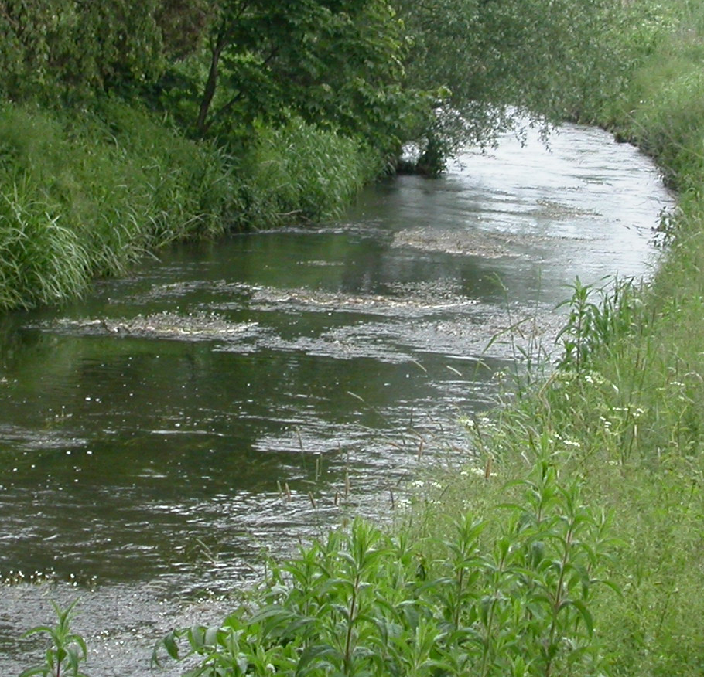neakers

Miljøgodkendelse til

07.04.2014

Grundfos A/S

**Stamoplysninger**

|  |  |
| --- | --- |
| **Virksomhedens navn** | Grundfos A/S |
|
| **Virksomhedens adresse** | M.P. Allerups Vej 45D, 5220 Odense SØ |
|
| **Virksomhedens ejer** | Grundfos A/S |
|
| **CVR nr.** | 37 499 919 |
|
| **P-nr.** | 1019185059 |
|
| **Telefonnummer** | 87 50 14 00 |
|
| **Hovedaktivitet** | Listepunkt A 205: ”Virksomheder i øvrigt, der foretager forarbejdning af jern, stål eller metaller med et hertil indrettet produktionsareal på 1000 m2 eller derover”. |
|
| **Væsentlige biaktiviteter** | Ingen |
|
| **Branchebetegnelse** |  |
|
| **Godkendelsesdato** | 07.04.2014 |
|
| **Journal-nr.** | 2014/006044 |
|
| **Sagsbehandler** | Marianne Weng Østergaard |
|
|  |  |
|
|  |
|
|  |
|

**Læsevejledning**

Miljøgodkendelsen er opbygget i to dele.

1. del indeholder vilkår, samt oplysninger om retsbeskyttelse m.m.

2. del indeholder den miljøtekniske redegørelse, der beskriver det grundlag, hvorpå miljøgodkendelsen gives. Der redegøres for virksomhedens indretning og drift, og for den miljøbelastning virksomheden giver anledning til. Det er også i dette afsnit at begrundelsen for de fastsatte vilkår fremgår.

Indhold

1. Vilkår 5

2. Miljøteknisk Redegørelse 12

2.1 Ansøger 12

2.2 Lovgrundlag 12

2.3 Sagsakter 13

2.4 Beliggenhed 14

2.5 Indretning og drift 15

2.5.1 Produkt 15

2.5.2 Produktion 15

2.5.3 Driftstid/ansatte 17

2.5.4 Bygninger 17

2.5.5 Maskiner/anlæg 17

2.5.6 Råvarer og hjælpestoffer 18

2.5.7 Energi- og vandforbrug 18

2.6 Miljøteknisk vurdering 18

2.6.1 Støj/vibrationer 18

2.6.2 Luft/lugt 22

2.6.3 Affald 26

2.6.4 Jordforurening 27

2.6.5 Tanke og tankanlæg 27

2.6.6 Spildevand 27

2.6.8 Renere teknologi 28

2.6.9 Tilsyn, kontrol og egenkontrol 28

**Miljøgodkendelse**

Godkendelsen bygger på oplysningerne i ansøgning om miljøgodkendelse samt på de forudsætninger der er anført i afsnit 2: miljøtekniske redegørelse.

Vilkårene er fastsat i henhold til miljøbeskyttelsesloven[1] § 33 og godkendelsesbekendtgørelsen[2]. Der er udarbejdet standardvilkår for branchen jf. godkendelsesbekendtgørelsens bilag 5.

Godkendelsen/spildevandstilladelsen bortfalder, såfremt den ikke er udnyttet inden 2 år fra godkendelsens dato. Godkendelsen bortfalder, også hvis den ikke har været udnyttet i 3 på hinanden følgende år.

Godkendelsen meddeles på følgende særlige vilkår:

# 

# 1. Vilkår

**Indretning og drift**

1. Indretning og drift skal være i overensstemmelse med det, der er beskrevet i ansøgningen med mindre andet fremgår af den miljøtekniske redegørelse eller af vilkårene.
2. Filtre skal drives, serviceres og vedligeholdes eller udskiftes efter filterleverandørens anvisninger, så normal renseeffektivitet er opretholdt løbende. Driftsinstruks for filtre skal være tilgængelig i umiddelbar nærhed af filtrene.
3. Renluftsiden af pose-, lamel- og lignende filtre skal efterses visuelt mindst 1 gang om måneden for kontrol af utætheder.

**Støj**

1. Virksomhedens bidrag til støjniveauet uden for eget areal må ikke overstige følgende værdier:

|  |  |  |  |  |
| --- | --- | --- | --- | --- |
| Område | Mandag – fredag  kl. 7 – 18  (8 timer)  Lørdag  kl. 7 – 14  (7 timer) | Alle dage kl. 18 – 22 (1 time)  Lørdag kl. 14 – 18  (4 timer)  Søn- og helligdag kl. 7 – 18 (8 timer) | Alle dage kl. 22 – 7  (½ time) | Alle dage  kl. 22 -7  Makismalværdi |
| Industri (Lokalplan 4-475 område EA) | 70 dB(A) | 70 dB(A) | 70 dB(A) | - |
| Ved boliger i industriområdet EA samt kontor- og servicevirksomheder i område EC | 55 dB(A) | 45 dB(A) | 40 dB(A) | 55 dB(A) |
| Lettere industri område EB samt ca. 100 m bredt randområde mod nord | 60 dB(A) | 60 dB(A) | 60dB(A) | - |
| Boliger ca. 300 m NØ for  virksomheden | 45 dB(A) | 40 dB(A) | 35 dB(A) | 50 dB(A) | |

Støjbidraget (bortset fra maksimalværdien) måles som det ækvivalente, konstante, korrigerede støjniveau i dB(A) (re. 20 μPa). Tallene i parenteserne angiver midlingstiden inden for den pågældende periode.

**Lavfrekvent støj**

1. Virksomhedens bidrag til lavfrekvent støj og infralyd målt indendørs i bygninger uden for eget areal må ikke overskride følgende værdier:

|  |  |  |  |
| --- | --- | --- | --- |
| **Anvendelse** | | **A-vægtet**  **lydstryksniveau**  **(10-160 Hz), dB** | **G-vægtet**  **infralydniveau**  **dB** |
| Beboelsesrum, herunder børneinstitutioner o.lign. | Aften/nat: Kl. 18-7 | 20 | 85 |
| Dag: Kl. 7-18 | 25 | 85 |
| Kontorer, undervisningslokaler o. lign., støjfølsomme rum | | 30 | 85 |
| Øvrige rum i virksomheder | | 35 | 90 |

Grænseværdierne er angivet i dB (re. 20 μPa). Støjgrænserne gælder for det ækvivalente, konstante niveau over et måletidsrum på 10 minutter, hvor støjen er kraftigst.

**Vibrationer**

1. Virksomhedens vibrationsbidrag i bygninger uden for virksomhedens eget areal må ikke overstige følgende værdier:

|  |  |  |
| --- | --- | --- |
| **Anvendelse** | **Vægtet accelerationsniveau**  **kl. 7-18**  **dB** | **Vægtet accelerationsniveau**  **kl. 18-7**  **dB** |
| Boliger i boligområder  Børneinstitutioner og lignende | 75 | 75 |
| Boliger i blandet bolig/erhvervsområde | 80 | 75 |
| Kontorer, undervisningslokaler o.l. | 80 | 80 |
| Erhvervsbebyggelse (bortset fra kontorer) | 85 | 85 |

Bidraget måles som det maksimale KB-vægtede accelerationsniveau i dB re. 10-6 m/s2 med integrationstid på 2 sek. Vibrationsbidraget måles i det mest belastede punkt i bygningen. Grænseværdierne anses for overholdt, hvis bidraget målt i terræn eller bygningsfundament er 15 dB lavere end tabellens værdier.

**Luft**

1. Procesventilationen skal være effektiv, dvs. være i stand til at fjerne den udviklede forurening.
2. Virksomheden skal overholde følgende emissionsgrænseværdier og dens samlede bidrag til koncentrationen af følgende stoffer i omgivelserne må ikke overstige følgende:

|  |  |  |  |  |
| --- | --- | --- | --- | --- |
| **Stof** | **Aktivitet/anlæg** | **Emissions-grænseværdi**  **mg/m3** | **B-værdi (immissionsgrænse)**  **mg/m3** | **Afkast over tag m** |
| Olietåge | Rørsav/gevindskæring | 5 | 0,01 | 1 |
| Støv (metal) | Støv fra spåntagende arbejde i metal, bl.a. Rustfrit stål. | 5 | 0,001 | 1 |
| Støv (plast) | Støv fra spåntagende arbejde i plast | 5 | 0,08 | 1 |

Immissionen regnes som timemiddelværdi og må ikke overskrides i mere end 1 % af tiden. B-værdierne for støv gælder kun for partikler < 10 μm.

**Beskyttelse af jord, grundvand og overfladevand**

1. Produktion på maskiner, hvorfra der kan ske spild af køle-smøremiddel, skal foregå på en impermeabel belægning med mulighed for opsamling af spild.
2. Ved udendørs opbevaring af affald fra bearbejdning hvor materialerne, indeholder rustbeskyttende olie og/eller køle-smøremidler, skal affaldet opbevares i lukket, regntæt container eller på tilsvarende måde være beskyttet mod påvirkning af regn. Afdryppet olie eller køle-smøremiddel skal kunne opsamles i egnet spildbakke eller lignende.
3. Alle kemikalier og olieprodukter (både nye og brugte) skal opbevares i tætte, lukkede beholdere, der skal stå under tag på en oplagsplads med impermeabel belægning med opkant eller på en oplagsplads indrettet med en egnet spildbakke. Oplagspladsen skal være indrettet således, at spild svarende til volumenet af den største beholder kan opsamles.
4. Mindre spild af olie eller kemikalier skal straks opsamles sammen med eventuelt forurenet jord og opbevares og bortskaffes som farligt affald. Ved spild af olie eller kemikalier, som virksomheden ikke kan håndtere, skal der gives alarm på telefonnummer 112.

Kommunen skal altid underrettes hurtigst muligt ved spild af olie eller kemikalier

**Affald**

1. Spildolie, forurenet absorptionsmateriale, brugte køle-smøremidler og andet farligt affald, skal opbevares i egnede lukkede beholdere, der er tætte og markeret, så det tydeligt fremgår, hvad de indeholder. Opbevaringen skal foregå som beskrevet i vilkår M11 og M12.
2. Filterstøv skal opsamles og opbevares i egnede lukkede beholdere, containere, bigbags eller lignende, som er tætte.
3. Affaldet skal bortskaffes løbende, således, at der ikke sker ophobning af affald på virksomheden.

**Tilsyn og kontrol**

1. Før nye filtre på afkast tages i brug, skal virksomheden fremskaffe nedenstående oplysninger fra leverandøren:

- Dokumentation fra producenten af filtermaterialet om at filtret er velegnet til den konkrete proces og kan overholde kravene i vilkår M8.  
- Leverandørens anvisninger om kontrol og vedligeholdelse af filtre.

1. Som dokumentation for at godkendelsens vilkår overholdes, kan virksomheden højest 1 gang om året blive pålagt at udføre følgende:

* Målinger eller beregninger af støj og vibrationer, vilkår M4, M5 og M6.
* Bestemmelse af stofudledning til luften i vilkår M8.

1. Målingerne skal foretages under repræsentative driftsforhold (maksimal normaldrift) og skal udføres af et firma/laboratorium, der er akkrediteret hertil af Den Danske Akkrediterings- og Metrologifond eller af et tilsvarende akkrediteringsorgan, som er medunderskriver af EA's multilaterale aftale om gensidig anerkendelse. Målinger eller beregninger af støj og skal udføres af en person eller et firma, der er godkendt til det af Miljøstyrelsen. Rapport over målingerne eller beregninger skal indsendes til tilsynsmyndigheden senest 2 måneder efter, at disse er foretaget.

Med mindre andet aftales med kommunen, skal målinger og beregninger udføres efter retningslinjerne i Miljøstyrelsens vejledninger og metodebeskrivelser.

Prøvetagning og analyse skal ske efter de i tabellen herunder nævnte metoder eller efter internationale standarder af mindst samme analysepræcision og usikkerhedsniveau.

|  |  |  |
| --- | --- | --- |
| **Navn** | **Parameter** | **Metodeblad**  **nr. a)** |
| Bestemmelse af koncentrationen af mineralsk olie (olietåge og oliedampe) i strømmende gas | Mineralsk - og vegetabilsk b) olietågeaerosol | MEL-14 |
| Bestemmelse af koncentrationen af totalt partikulært materiale i strømmende gas | Total støv, slibestøv-rustfrit stål og slibestøv i øvrigt. | MEL-02 |

a) Se hjemmesiden for Miljøstyrelsens Referencelaboratorium for måling af emissioner til luften: www.ref-lab.dk

b) For vegetabilsk olietåge anvendes principperne for måling i MEL-14.

1. Hvis målinger eller beregninger sandsynliggør, at godkendelsens vilkår overskrides, skal virksomheden indsende projekt og tidsplan for gennemførelse af afhjælpende foranstaltninger til kommunens godkendelse.

**Egenkontrol**

1. Virksomheden skal føre journal med angivelse af:

* Tidspunkt for henholdsvis vedligeholdelse af filter, herunder udskiftning af filtermateriale, og for opdagelse af fejl i filtre med angivelse af korrigerende handling.
* Årlig opgørelse af bortskaffede mængder af spildolie, forurenet absorptionsmateriale, brugte køle-smøremidler og andet farligt affald, f.eks. i form af filterstøv og brugt filtermateriale,
* uheld og driftsforstyrrelser samt over reparationsarbejder og væsentlige aktiviteter, som kan have betydning for det omgivende miljø.

Driftsjournalen skal opbevares på virksomheden i mindst 5 år og skal være tilgængelig for tilsynsmyndigheden.

**Virksomhedens ophør**

1. Virksomheden skal i forbindelse med eventuelt ophør træffe de nødvendige foranstaltninger for at undgå forureningsfare og for at bringe stedet tilbage i en tilfredsstillende tilstand.

Senest tre måneder efter, at der er truffet beslutning om virksomhedens ophør, skal tilsynsmyndigheden modtage en tidsplan for nedlukning og afvikling af anlæg samt rydning af arealet.

**Planen skal redegøre for:**

* Tømning og rengøring af tankanlæg, rørføringer og procesanlæg, som aktuelt eller på sigt vil indebære fare for forurening af jord, grundvand, overfladevand eller spildevandssystemet.
* Sikring af tankanlæg, rørføringer og procesanlæg mod utilsigtet brug.
* Rydning af udendørsarealer samt aflevering af virksomhedens affald.

Hvis ikke andet aftales med tilsynsmyndigheden, skal nedlukning, afvikling af anlæg samt aflevering af affald være afsluttet senest 3 måneder efter virksomhedens ophør.

**Andre miljøregler**

I øvrigt henvises til, at der findes en række andre miljøregler, som virksomheden er omfattet af.

Kommunens regulativ for erhvervsfarligt affald, herunder krav om, at farligt affald til enhver tid transporteres/bortskaffes og håndteres i overensstemmelse med retningslinerne beskrevet i det gældende regulativ.

Miljøbeskyttelseslovens bestemmelser, herunder f.eks. pligten til at afværge og forebygge følger af uheld eller driftsforstyrrelser, der medfører væsentlig forurening samt pligten til at informere kommunen herom.

**Ændringer på virksomheden**

Enhver drifts- eller bygningsmæssig ændring skal anmeldes til kommunen inden gennemførelsen. Kommunen vurderer om de aktuelle planer for ændring/udvidelse kan ske inden for rammerne af denne godkendelse.

Ændringer i virksomhedens ledelse skal også anmeldes til kommunen.

**Retsbeskyttelse**

Miljøgodkendelsen er omfattet af en retsbeskyttelsesperiode på 8 år fra modtagelsen eller ved påklage 8 år fra endelig afgørelse[3]. Efter de 8 år er godkendelsen fortsat gældende, men herefter kan kommunen tage de enkelte vilkår op til revurdering.

I særlige tilfælde kan godkendelsens vilkår tages op til revurdering tidligere[4].

**Lov om forurenet jord**

Virksomheden er omfattet af lov om forurenet jord[5]. Alle forurenin­ger af jord, der er sket på virksomheden efter 1. januar 2001, skal betales af forureneren.

Forureneren er "Den, der i erhvervsmæssigt eller offentligt øjemed, driver eller drev den virksomhed eller anvender eller anvendte det anlæg, hvorfra forure­ningen hidrører. Forureningen eller en del heraf skal være sket i den pågældende driftsperiode" (§ 41, stk. 3 i Lov om forurenet jord).

Dette betyder, at alle nye jordforureninger på virksomheden er omfattet af et objektivt ansvar og at tilsynsmyndigheden derfor kan meddele selskabet påbud om at fjerne forureningen, uanset hvordan forureningen er sket.

# 2. Miljøteknisk Redegørelse

## 2.1 Ansøger

Navn : Grundfos A/S

Adresse : M. P. Allerupsvej 45D, 5220 Odense SØ

Matrikel nr. : 20a, Fraugde By , Fraugde

Telefon : 87501400

CVR-nr. : 37499919

P-nr. : 1019185059

Virksomhedens ledelse

Administrerende direktør: Niels Møller Jensen

Daglig ledelse: Claus Trudsøe Larsen

Virksomhedens relationer til miljøbeskyttelseslovens §§ 34 og 40a

Af miljøbeskyttelseslovens § 34, stk. 3 fremgår det indirekte, at der i forbindelse med miljøgodkendelsen af en virksomhed skal foreligge oplysninger om virksomhedens ejerforhold, bestyrelse og daglige ledelse, så miljømyndighederne kan vurdere, om nogle af disse personer er omfattet af lovens § 40a, der omhandler kriterier for tilbagekaldelse af meddelt godkendelse, nægtelse af godkendelse og fastsættelse af særlige vilkår om sikkerhedsstillelse.

Det er i lovens § 40 b stk. 1 anført, at Miljøministeren opretter et miljøansvarlighedsregister over de personer og selskaber m.v., der er omfattet af § 40a.

Da ingen i virksomhedens ledelse er anført i dette register kan der meddeles godkendelse uden særlige vilkår om sikkerhedsstillelse.

## 2.2 Lovgrundlag

Grundfos A/S ønsker at etablere sig på M.P. Allerups Vej 45D, 5220 Odense SØ. Fabrikkens produktionsareal bliver 1350 m2, hvilket betyder at virksomheden bliver godkendelsespligtig efter miljøbeskyttelseslovens § 33 og § 35. Der meddeles hermed miljøgodkendelse til etableringen på M.P. Allerups Vej 45, 5220 Odense SØ.

Godkendelsen meddeles i henhold til kapitel 5, § 33 i miljøbeskyttelsesloven og i henhold til godkendelsesbekendtgørelsen.

Grundfos A/S er jf. bilag 2 til godkendelsesbekendtgørelsen omfattet af punkt A 205: ”Virksomheder i øvrigt, der foretager forarbejdning af jern, stål eller metaller med et dertil indrettet produktionsareal på 1.000 m2 eller derover”.

Odense Kommune er godkendende og tilsynsførende myndighed.

Der er standardvilkår[6] for virksomheder omfattet af A 205, ved fastsættelse af vilkår er der taget udgangspunkt i disse.

Fabrikken er omfattet af bekendtgørelse om brugerbetaling[7]. Dette medfører, at virksomheden skal betale brugerbetaling til kommunen pr. forbrugt time til tilsyn og godkendelse. I 2014 udgør brugerbetalingen 302,95 kr. pr. time. Taksten reguleres årligt.

## 2.3 Sagsakter

* 09.01.2014 - Møde hos Grundfos A/S i Årslev.
* 05.03.2014 – Modtager ansøgning til miljøgodkendelse.
* 21.03.2014 – Supplerende oplysninger modtaget.
* 31.03.2014 – Miljøgodkendelse sendt i udkast
* 01.04.2014 – Modtaget dokumentation for rensning olietåger

Et udkast til miljøgodkendelse er sendt til virksomheden til kommentering den 31.03.2014. Modtog dokumentation for overholdelse af emissionen for olietåger – dette er indarbejdet i den endelige miljøgodkendelse.

## 

## 2.4 Beliggenhed

Jævnfør Lokalplan nr. 4-475 er virksomheden beliggende i et erhvervsområde, EA.

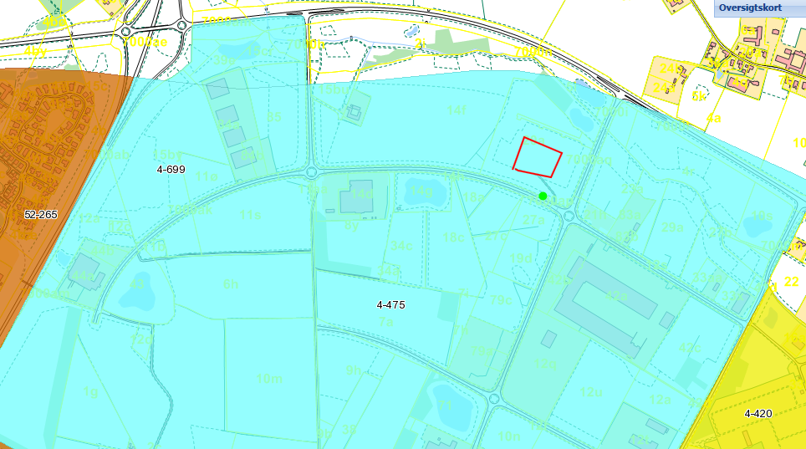

Erhvervsområdet skal anvendes til industrivirksomheder. I området kan der placeres virksomheder, som kan belaste omgivelserne.

Nærmeste bolig er placeret 400 m vest og 300 m nordøst for virksomheden.

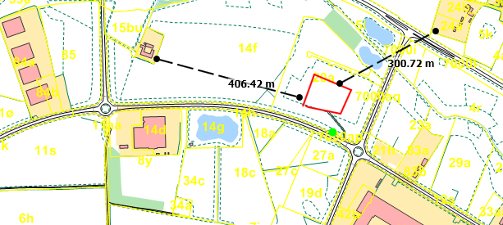

.

Fabrikken er beliggende i et område med drikkevandsinteresser.

Fabrikken er placeret i overensstemmelse med plangrundlaget.

## 2.5 Indretning og drift

Dette afsnit indeholder en kortfattet beskrivelse af fabrikkens indretning og drift, for mere detaljerede oplysninger henvises til det endelige ansøgningsmaterialet af 4. marts. 2014.

Virksomheden Grundfos A/S er ISO 14001 certificeret, hvilket bl.a. betyder løbende forbedringer via målsætning og løbende opfølgning på forbrug.

### 2.5.1 Produkt

Grundfos A/S er en ordreproducerende virksomhed, som samler spildevandsbrønde i plast samtidig med, at der monteres rør og pumper.

Der opereres med to separate produktserier:

* PUST - præfabrikerede fuldstøbte PE-plastbeholdere (indkøbes) indeholdende rørføringer og pumpe.
* PE-FLEX – Plastbeholdere (PP og PE-plast), der samles på fabrikken indeholdende rørføringer og pumpe.

Der arbejdes med rørføringer i såvel galvaniseret jern, rustfrit stål som PE-Plast.

### 2.5.2 Produktion

Fabrikken er opbygget med følgende arbejdsområder/afdelinger.

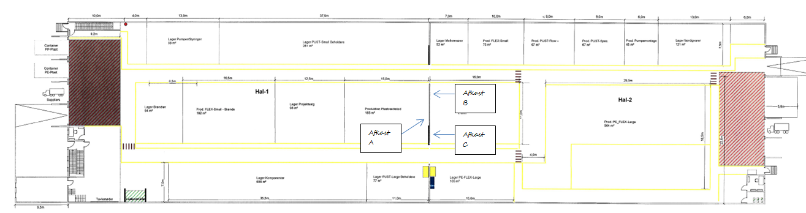

**Vareindlevering/Lager (ca. 2.350 m2).**

* Virksomhedens vareindlevering er placeret i fabrikkens nordende, og lageret er primært placeret i den nordlige Hal-1. Komponenter/færdigvarer transporteres primært rundt i fabrikken med eldrevne kørertøjer (trucks og løftestablere). Der er i området indrettet opladeområde til køretøjer.

**PE-FLEX-Small (ca. 180 m2)**

* Dette område i Hal-1 benyttes til opsvejsning af PP- og PE-beholdere til PE-FLEX-Small. Der foretages kun bearbejdning/svejsning i PE- og PP-plastmaterialer i områder. Dels ved savning, skæring og plastsvejsning.

**PE-FLEX-Small Montage (ca. 75 m2).**

* Dette område i Hal-2 benyttes til opmontering af rørsystemer (produceres i hhv. Plast- og Metalværksted), dæksler og pumper i de egenproducerede PP- og PE-beholdere. Montage foregår med alm. håndværktøj.

**Plastværksted (ca. 165 m2)**

* Området i Hal-1 benævnt Plastværksted bruges dels til samling af plast-rørsystemer og dels til egenproduktion af div. plastkomponenter/emner til brug i egne brønde. Der benyttes kun PP og PP-plastmaterialer i området.
  + Samling af rørsystemer foregår dels ved sammenskruning af indkøbte komponenter og dels ved stuksvejsning af præfabrikerede komponenter.
  + Produktion af plastkomponenter foregår ved brug af div. save og andre traditionelle forarbejdningsmaskiner.

Der er i området etableret spånsug med cyklon og filter til tag på de fast opstillede save.

**Metalværksted (ca. 175 m2)**

* Området i Hal-2 benævnt Metalværksted bruges dels til samling af metal-rørsystemer og dels til egenproduktion af div. emner til brug i egne brønde. Der benyttes i området komponenter i galv. stål, rustfrit stål, messing og aluminium.
  + Samling af rørsystemer foregår ved sammenskruning af indkøbte og egenproducerede emner (typisk metalrør afsavet på længde og forarbejdet med gevind).
  + Egenproduktion af metalkomponenter er primært afkortning af stålrør på længde og skæring af gevind disse.
* I området er der etableret procesudsug til tag fra div. skæremaskiner via cyklonolieopsamler.
* Der er i området etableret et støjhus til metalbearbejdende processer (slibning, boring etc.). Herfra er der etableret procesafsug via filter til tag.

**PE-FLEX-Large Montage (ca. 540 m2).**

* I dette område opbygges og slutmonteres PE-Plast-Brønde med brønddiameter på 1 – 3m og længder på 1 – 10 m.
  + Der bygges brøndbeholdere af indkøbte PE-plast komponenter. Processen foregår ved sammensvejsning af div. tilpassede PE-plastdele.
  + De producerede beholdere opmonteres efterfølgende i området efter kundespecifikke ønsker med rør, ventiler, ind-/udløb etc.

Montage foregår med alm. håndværktøj og plastsvejsemaskiner.

**PUST-Montage (ca. 135 m2)**

* Dette område i Hal-2 benyttes til opmontering af rørsystemer (produceres i hhv. Plast- og Metalværksted) , dæksler og pumper i indkøbte præstøbte PP- og PE-beholdere. Montage foregår med alm. håndværktøj.

**Varepakning (ca. 45 m2)**

* I dette område samles og pakkes div. tilbehør, som sendes fra fabrikken. F.eks. pumper, ventilationssæt og øvrige accessoires.

**Vareudlevering (ca. 250 m2)**

* Området omkring vareudleveringen benyttes dels til oplagring af færdigvarer og til klargøring af ditto til forsendelse.

**Udendørs lagerområde (ca. 380 m2).**

* Området bruges primært til oplagring af store brøndrør til brug for PE-FLEX-Large produktion.

### 2.5.3 Driftstid/ansatte

Der arbejdes normal 5 dages uge med dagskift på fabrikken - ca. 10 timer dagligt incl. flextid – ca. 220 dage om året. Der kan forekomme arbejde aften og weekend. Der vil være ca. 17 personer ansat hos Grundfos A/S.

### 2.5.4 Bygninger

Fabrikken strækker sig over et areal på ca. 4.400 m2, opdelt med ca. 1.350 m2 produktionsareal, ca. 2.020 m2 lager og ca. 1030 m2 færdsels- og øvrigt areal.

### 2.5.5 Maskiner/anlæg

Maskinerne anvendt i produktionen består af:

Rundsav 1 stk.

Båndsav 2 stk.

Bænksliber 2 stk.

Båndpudser 1 stk.

Gevindskærer 1 stk.

Rørsav 1 stk.

### 2.5.6 Råvarer og hjælpestoffer

Der benyttes komponenter i galvaniseret stål, rustfrit stål, messing og aluminium. Derudover anvendes der ca. 60 liter Syntilo 2000 (køle/smøremiddel) pr. år.

De nævnte hjælpestoffer er de stoffer, der bruges mest af.

### 2.5.7 Energi- og vandforbrug

Grundfos A/S bruger ikke store mængder vand i sin drift. Der er derfor næsten kun sanitært spildevand. Opvarmning foregår med fjernvarme

## 

## 2.6 Miljøteknisk vurdering

### 2.6.1 Støj/vibrationer

*Virksomhedens oplysninger*

Virksomhedens produktion foregår indendørs. I dagtimerne vil der foregå transport af halvfabrikata og færdigvarer til og fra virksomheden med lastbil.

Der arbejdes normal 5 dages uge med dagskift på fabrikken - ca. 10 timer dagligt incl. flextid – ca. 220 dage om året. Der kan forekomme arbejde aften og weekend

På det udendørs lagerområde vil der primært være opbevaring af store brøndrør til brug for PE-FLEX-Large produktionen. Der vil forgå skæring i plastmateriale med håndrundsav udendørs i dagtimerne. Aktiviteten vil forekomme ca. 15 min ca. 2 gange pr. dag.

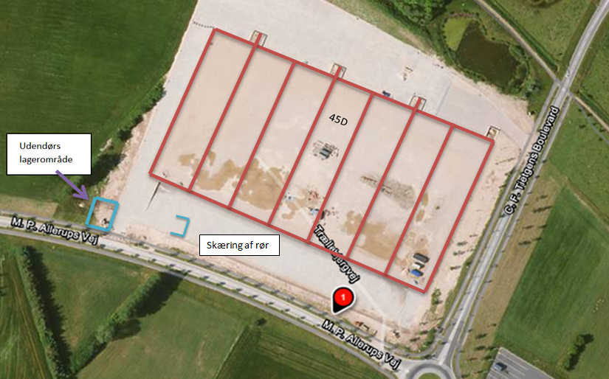

*Odense Kommunes vurdering*

Vilkår for støj fastsættes ud fra Miljøstyrelsens vejledning om Ekstern støj fra virksomheder[8]og de omkringliggende områders status, i henhold til Odense Kommunes Kommuneplan 2009-2021:

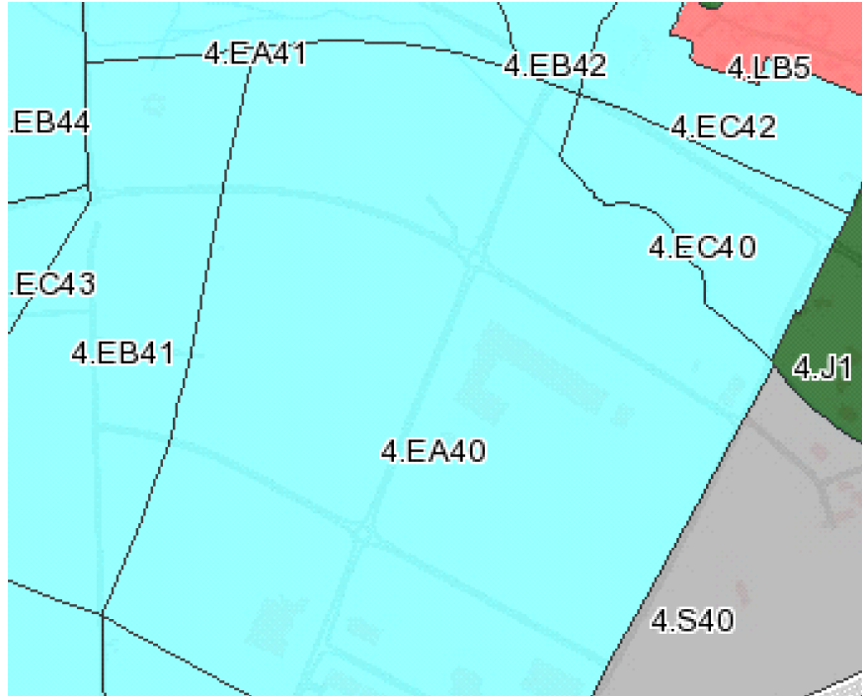

Ifølge Lokalplan 4-475 er fabrikken placeret i industriområdet (4.EA), hvor der tillades et støjniveau på 70 dB(A). Ved boliger i området for industri skal støjgrænsen for område for blandet bolig- og erhvervsbebyggelse overholdes. Nærmeste bolig 400 m mod vest i område EA samt boligområdet 300 m nordøst fra fabrikken.

Oversigt over støjgrænser:

|  |  |  |  |  |
| --- | --- | --- | --- | --- |
| Område | Mandag – fredag  kl. 7 – 18  (8 timer)  Lørdag  kl. 7 – 14  (7 timer) | Alle dage kl. 18 – 22 (1 time)  Lørdag kl. 14 – 18  (4 timer)  Søn- og helligdag kl. 7 – 18 (8 timer) | Alle dage kl. 22 – 7  (½ time) | Alle dage  kl. 22 -7  Makismalværdi |
| Industri (Lokalplan 4-475 område EA) | 70 dB(A) | 70 dB(A) | 70 dB(A) | - |
| Ved boliger i industriområdet EA samt kontor- og servicevirksomheder i område EC | 55 dB(A) | 45 dB(A) | 40 dB(A) | 55 dB(A) |
| Lettere industri område EB samt ca. 100 m bredt randområde mod nord | 60 dB(A) | 60 dB(A) | 60dB(A) | - |
| Boliger ca. 300 m NØ for  virksomheden | 45 dB(A) | 40 dB(A) | 35 dB(A) | 50 dB(A) |

Støjbidraget (bortset fra maksimalværdien) måles som det ækvivalente, konstante, korrigerede støjniveau i dB(A) (re. 20 μPa).

Tallene i parenteserne angiver midlingstiden inden for den pågældende periode.

Odense Kommune vurderer at virksomhedens væsentligste bidrag til den eksterne støj omfatter:

* til- og frakørsel med lastbiler
* af- og pålæsning af lastbiler
* Skæring af rør udendørs
* ventilation

Der er ikke foretaget beregning af det samlede støjniveau. Odense Kommune vurderer på baggrund af beskrivelsen af aktiviteterne, at virksomheden vil kunne overholde de vejledende støjgrænser som nævnt ovenfor.

Det vurderes ikke umiddelbart, at virksomhedens aktiviteter vil medføre generende vibrationer eller lavfrekvent støj i omgivelserne. Det er dog Odense Kommunes vurdering, at der for god ordens skyld, bør stilles vilkår til overholdelse af Miljøstyrelsens vejledende emissionsgrænser for vibrationer og lavfrekvent støj fra virksomheden.

### 

### 2.6.2 Luft/lugt

*Virksomhedens oplysninger*

Der foretages bearbejdning i PP- og PE-plastmaterialer i form af savning, skæring og plastsvejsning. Der er etableret spånsug med cyklon og filter på de fastopstillede save. I metalværkstedet foretages der afkortning af stålrør samt skæring af gevind. Der foregår desuden slibning og boring i metalværkstedet. Der er opsat et cyklonfilter til olietåger samt filter til opsamling af metalstøv.

Derudover forekommer der montage med almindeligt håndværktøj, som ikke kræver udsugning.

Afkastbeskrivelse (for placering se tegning afsnit 2.5.2)

|  |  |  |  |  |  |  |
| --- | --- | --- | --- | --- | --- | --- |
| Afkast nr. | **Proces** | **Luftmgd [m3/h]** | **Indv. diameter [mm]** | **Filter-effektivitet** | **Afkasthøjde [m]** | **Maskiner** |
| **A** | Spåntagende bearbejdning, PP/PE | - | 250 | Cyclonfilter  99,9 % | 1 | Rundsav + 1-2 båndsave |
| **B** | Slibning, metal | - | 250 | Gravitations  filter | 1 | 2 bænkslibere + båndpudser |
| **C** | Gevindskæring og savning, metal | - | 250 | Cyclon + Halton, min. 96% (olie) | 1 | Gevindskærer/rørsav |

Afkast A:

I Hal-1 er der i produktionsafsnittet Plastværksted opsat et spånsug til plastspåner (PE og PP-plast) med cyklon og 2 stk. Jet-rensende patronfiltre i plastfiltermateriale (placeret i top af blå cyklon).

Dette går med afkast til fri luft gennem tag og ventilatordel placeret under tag.

Her ses cyklon og filter:

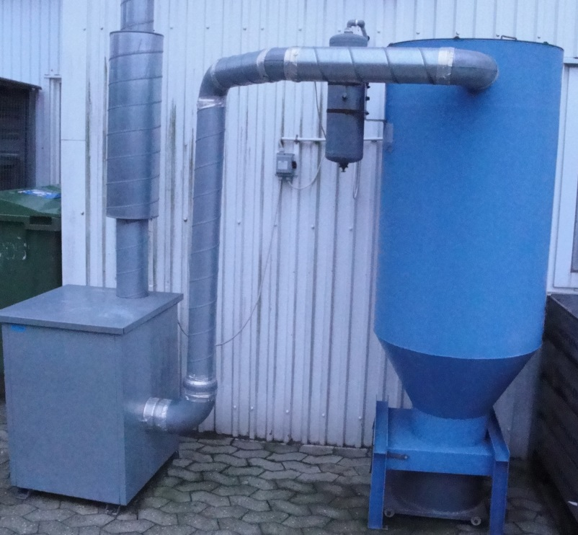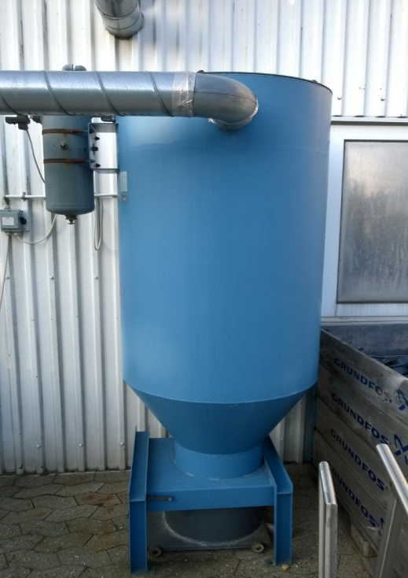

Afkast B:

I Hal-2 er der i produktionsafsnittet Metalværksted opsat et spånsug til metalelementer fra slibehus. Spånsuget er monteret med et gravitationsfilter til opsamling af spåner og med filterplade i plastmateriale.

Dette går med afkast til fri luft gennem tag og ventilatordel placeret under tag.

Billede af filter og filtermateriale ses herunder.

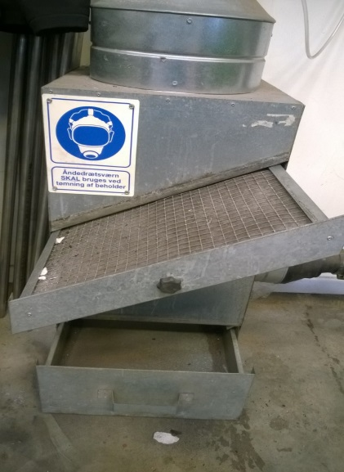

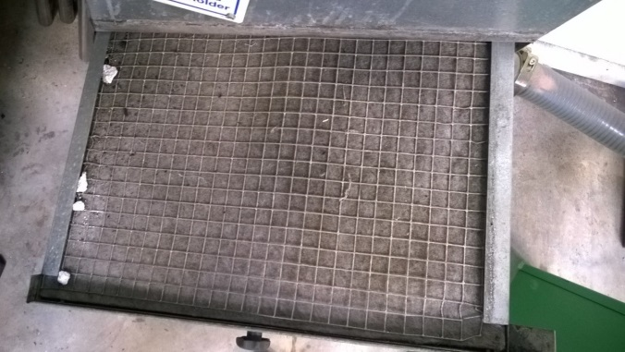

Afkast C:

I Hal-2 er der i produktionsafsnittet Metalværksted opsat et procesafsug til brug ved skæring af gevind i stålrør og ved savning af stålrør med båndsav.

Procesafsuget er monteret med et cyklonfilter til opsamling af olie/vand-rester (olieudskiller)

Dette går med afkast til fri luft gennem tag og ventilatordel placeret under tag.

Billede af filter.

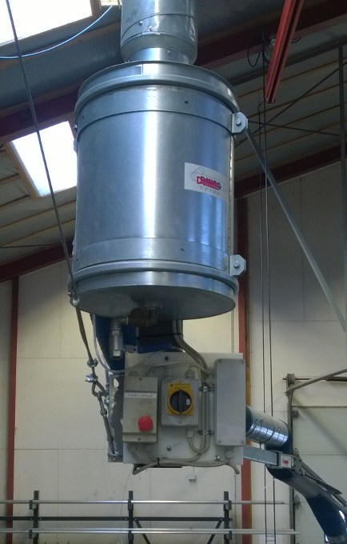

Komfortventilationsafkast er ikke beskrevet, da disse ikke vurderes at påvirke det eksterne miljø.

*Odense Kommunes vurdering*

Vilkår for luft fastsættes med udgangspunkt i standardvilkår for A205[9] samt Miljøstyrelsen luftvejledning nr. 2, 2001.

Odense Kommune vurderer, at virksomhedens væsentligste emissioner til luften omfatter:

1. Støv fra spåntagende arbejde, plast.
2. Støv fra slibning, metal.
3. Olieaerosoler og -dampe fra afsug fra bearbejdningsmaskiner.

**Ad A. Støv fra spåntagende arbejde, plast**

*Virksomhedens oplysninger:*

Der er opsat cyklonfiler på dette afkast. Der er vedlagt Bia-test og tekniske specifikationer på filtrene. Heraf fremgår det, at filteret tilbageholder 99,9 %.

*Odense Kommunes vurdering*

Cyklonfilteret opfylder kravene i støvklasse M, det vil sige, at de tilbageholder 99,9 % og det svarer til en emission på 0,5 – 1 mg/m3.

Kravene for støvfrembringende aktiviteter er ifølge standardvilkår for maskinværksteder således, at ethvert afkast skal kunne overholde en emission på 5 mg/m3. Emissionskravene er således opfyldt.

For at beregne afkasthøjden skal der anvendes en støvkoncentration samt en luftmængde fra de enkelte afkast. Der foretages derfor en beregning på det afkast med den en anslået luftmængde på 1.600 m3/h og en emission på 5 mg/m3, da det vil give den maksimale koncentration af støv fra virksomheden.

For at beregne afkasthøjde anvendes en forenklet beregning, kaldet spredningsberegning, S*[10]*. Normalt, hvis spredningen S< 250 m3/s skal afkast blot føres 1 meter over tag og afkast skal være opadrettet.

Til denne beregning anvendes en B[11]-værdi på 0,08 mg/m3

S=(( G[12][mg /s])/B - værdi[mg/m3]) = (0,4 m3 luft/s x 5 mg støv/m3) / 0,08 mg/m3 = 25 m3/s.

Det vil sige, at afkast blot skal føres 1 meter over tag for at være miljømæssigt i orden.

Emissionsgrænseværdi og B-værdi er medtaget i Vilkår M8.

**Ad B. Støv fra slibning, metal**

*Virksomhedens oplysninger*

Der er opsat et gravitationsfilter i dette afkast. Det er ikke hver dag at maskinerne tilknyttet dette afkast kører. Når det kører, er det mindre end 15 min.

*Odense Kommunes vurdering*

Da Filteret kun kører begrænset, anvendes nedenstående ”tommelfingerregel” for at få en indikation af, om der kan forlanges dokumentation for om filteret kan overholde en emissionsgrænse[13] på 5 mg/m3.

Der tages udgangspunkt i massestrømmen[14] hvis den er < 25 g/time kræves der ikke rensning.

Massestrøm = (V*t*n)/35

V= afsuget luftmængde (her vurderet til 1.200 m3/h)

t = Anlæggets driftstid, timer

n = Kapacitetsudnyttelsesgrad (100 % = 1)

Massestrøm = (1200 * 0,25 * 0,4)/35 = 3 g/h

Da massestrømmen ikke er overskredet og den samtidig er helt nede på 3 g/t kræves der ikke filterrensning og afkastet skal blot føres 1 meter over tag.

Emissionsgrænseværdi og B-værdi er medtaget i Vilkår M8.

**Ad C. Olieaerosoler og -dampe fra afsug fra bearbejdningsmaskiner**

*Virksomhedens oplysninger:*

Der anvendes 40 – 60 liter skærevæske om året på bearbejdningsmaskinerne, som består af rørsav og gevindskærer. Maskinerne kører ca. ½-1 time om dagen. Der er påsat cyklonfilter og et Halton filter på afkastet. Der er medsendt analyseresultater fra et tilsvarende afkast med disse filtre fra fabrikken i Aalestrup.

*Odense Kommunes vurdering*

Produktet Syntilo 2000, som anvendes er et fuldsyntetisk vandblandbar køle-/smøremiddel,der giver en klar og gennemsigtig opløsning. Væsken er fri for nitrat, phenol og mineralolie.

Procesafsuget er tilknyttet et cyklonfilter samt Halton KTT-O-filter på efter cyklonen på afkast C . Effektiviteten på cyklonfilteret kendes ikke, men på Halton-filteret er den oplyst til 96 %.

Kravene til udledning af olietåger er:

Olietåge (vegetabilsk):

Emissionsgrænseværdi[15]: 5 mg/m3

B-værdi[16]: 0,01 mg/m3

De medsendte analyseresultater viser, at målinger foretaget på afkast med tilsvarende filterkombination på Grundfos A/S i Aalestrup, er mindre end 1 mg/m3. Målingerne er foretaget på mineralsk olie, men den samme målemetode anvendes på vegetabilsk olie.

For at beregne afkasthøjde anvendes en forenklet beregning, kaldet spredningsberegning, S*[17]*. Normalt, hvis spredningen S< 250 m3/s skal afkast blot føres 1 meter over tag og afkast skal være opadrettet. Der anvendes en emission på 1 mg/m3, da det er dokumenteret, at denne værdi kan overholdes.

S=(( G[18][mg /s])/B - værdi[mg/m3]) = (0,4 m3 luft/s x 1 mg olietåger/m3) / 0,01 mg/m3 = 40 m3/s.

Det vil sige, at det planlagte afkast på 1 meter over tag er miljømæssigt i orden.

Emissionsgrænseværdi og B-værdi er medtaget i Vilkår M8.

### 2.6.3 Affald

*Virksomhedens oplysninger*

Nedenstående affaldstal fra Årslev fabrikken for 2013:

|  |  |
| --- | --- |
| **Affaldsfraktion** | **Mængde/år**  **[kg]** |
| Spildolie | 25 |
| Spraydåser | 34 |
| Pap | 2.490 |
| Schredder jern | 4.400 |
| Rustfrit stål | 650 |
| PE/PP | 12.460 |
| Småt brændbart (herunder husholdningsaffald) | 5.770 |

Spildolien (skæreolien) stammer fra rørsaven og gevindskæremaskinen. 95 % opsamles via spildbakker ved maskiner. Det resterende olie opsamles via måtter, som sendes til genbrug.. Spildolien opbevares i lukket metaltønde/metalbeholder på spildbakke, som kan opsamle indholdet af mængden fra tønden ved en evt. lækage. Spildolien opbevares indendørs i et lukket rum.

*Odense Kommunes vurdering*

Der vil blive stillet vilkår om at affaldsmængderne skal fjernes løbende, således at affaldsmængden holdes på et acceptabelt niveau.

Spraydåser: Opbevares i plastbakker/-kasser.

Schredder jern: Opbevares i udendørs containere.

Vilkår M15 skal sikre at affald bortskaffes regelmæssigt, så der ikke oplagres for store mængder på virksomheden.

Det vurderes, at virksomheden kan håndtere affaldet forsvarligt og at vilkårene kan overholdes.

### 2.6.4 Jordforurening

*Virksomhedens oplysninger*

Der vil ikke være nogen aktiviteter hos Grundfos A/S, som vil forårsage jord- og grundvandsforurening. Alle kemikalier opbevares i rum med tilstrækkelig beskyttelse mod spild. Gulve er af beton.

*Odense Kommunes vurdering*

Vilkår M10 til M13 og M14 om opbevaring og brug af kemikalier og kemikaliaffald er fastsat på baggrund af standardvilkår for virksomhed hørende under punkt A 205 og skal sikre, at der ikke sker forurening til jord og grundvand. Vilkår M12 beskriver hvilke forholdsregler der skal træffes ved eventuelt oliespild.

Der vurderes ikke, at være fare for forurening af jord og grundvand på virksomheden.

### *2.6.5 Tanke og tankanlæg*

Ingen tanke på fabrikken.

### *2.6.6 Spildevand*

Der er kun sanitært spildevand.

**2.6.7 Risiko**

Generelt har Grundfos A/S ingen risikofyldte aktiviteter.

Driftsforstyrrelser

Uheld vil primært ske i forbindelse med at beholdere, der indeholder kemikalier, lækker. For at hindre eksterne konsekvenser af lækage opbevares disse kemikalier i dertil indendørs i lukkede rum.

Skemaet nedenfor viser mulige typer driftsforstyrrelser, miljøpåvirkninger og bekæmpelsesforanstaltninger:

|  |  |  |
| --- | --- | --- |
| **Uheld** | **Miljøpåvirkning** | **Bekæmpelsesforanstaltninger** |
| Strømudfald | Ingen | Ingen |
| Lækager | Ingen | Ingen |
| Brand | Emission af røg | Røg og brandalarmanlæg |

Risiciene for større uheld med sundhedsfarlige stoffer

1. Det vurderes, at der ikke vil være nogen alvorlige/større uheld, som kan påvirke det omgivende miljø inklusiv bygninger og huse.
2. Det vurderes ligeledes, at ingen af de nærliggende virksomheder kan forværre et potentielt større uheld med sundhedsfarlige stoffer.
3. Ingen vejrforhold kan forværre uheld.
4. Der er ingen farekilder i det nærliggende område, som kan forværre uheld og påvirke sikkerheden for Grundfos A/S.

*Odense Kommunes vurdering*

Virksomheden er ikke omfattet af risikobekendtgørelsen.

Brud på filtre kan give anledning til luftforurening. Filterovervågningssystemet på udsugningen for trykfald og trykstigning sikrer, at anlæggene stoppes hvis der sker brud eller tilstopning. Risikoen er derfor imødekommet.

Råvarer og farligt affald er beskrevet opbevaret efter forskrifterne, så risikoen for spild er minimeret.

Vilkår M12 beskriver hvilke forholdsregler der skal træffes ved eventuelt oliespild.

### 2.6.8 Renere teknologi

De anvendte maskiner/anlæg er grundlæggende for branchen. Der vurderes ikke at være mere miljøvenlige alternativer.

Kommunen vurderer, at virksomheden har truffet nødvendige foranstaltninger til at forebygge og begrænse forureningen ved anvendelse af den bedst tilgængelige renseteknik for metalforarbejdningsvirksomheder.

### 2.6.9 Tilsyn, kontrol og egenkontrol

Vilkår M17, M18 og M19 giver kommunen mulighed for at forlange målinger.

By– og Kulturforvaltningen

Natur, Miljø og Trafik

Industrimiljø

Odense Slot

Nørregade 36-38

Postboks 740

5100 Odense C

Tlf. 66 13 13 72

www.odense.dk

miljo@odense.dk



1. Bekendtgørelse nr. 879 af 26. juni 2010 af lov om miljøbeskyttelse, med senere ændringer
2. Godkendelsesbekendtgørelsen for listevirksomhed. Bek. nr. 1454 af 20. december 2012 om godkendelse af listevirksomhed
3. jf. § 41 a i miljøbeskyttelsesloven
4. jf. §§ 41 a og 41 d i miljøbeskyttelsesloven
5. Bekendtgørelse nr. 1427 af 4. december 2009 af lov om forurenet jord
6. Godkendelsesbekendtgørelsens bilag 5 afsnit 2.
7. Bekendtgørelse nr.. 463 af 21. maj 2007 om brugerbetaling for godkendelse og tilsyn efter miljøbeskyttelsesloven
8. Vejledning fra Miljøstyrelsen ”Ekstern støj fra virksomheder”, nr. 5, november 1984
9. Godkendelsesbekendtgørelsen bilag 5 afsnit 2.
10. S har dimensionen m3/s og er udtryk for den luftmængde, som afkastet hvert sekund skal opblandes jævnt med for at blive fortyndet til B-værdien.
11. Den maksimale forurening, som virksomheden må bidrage med i omgivelserne. Afkasthøjden har betydning for overholdelse af B-værdien.
12. G = kildestyrke (det der udledes på 1 time)
13. Ifølge standardvilkår for A205 er emissionsgrænseværdien 5 mg/m3
14. Hvor mange g støv der suges via afkastet uden rensning
15. Anført i standard vilkår 4 for A205
16. Den maksimale forurening, som virksomheden må bidrage med i omgivelserne. Afkasthøjden har betydning for overholdelse af B-værdien.
17. S har dimensionen m3/s og er udtryk for den luftmængde, som afkastet hvert sekund skal opblandes jævnt med for at blive fortyndet til B-værdien.
18. G = kildestyrke (det der udledes på 1 time)